Муниципальное дошкольное образовательное бюджетное учреждение детский сад №4 «Ромашка» станицы Советской муниципального образования Новокубанский район

Беседа «Мы дружим с птицами»

Воспитатель:
Труфманова К.С.

2021 год
Беседа о птицах с детьми второй младшей группы «Мы дружим с птицами»
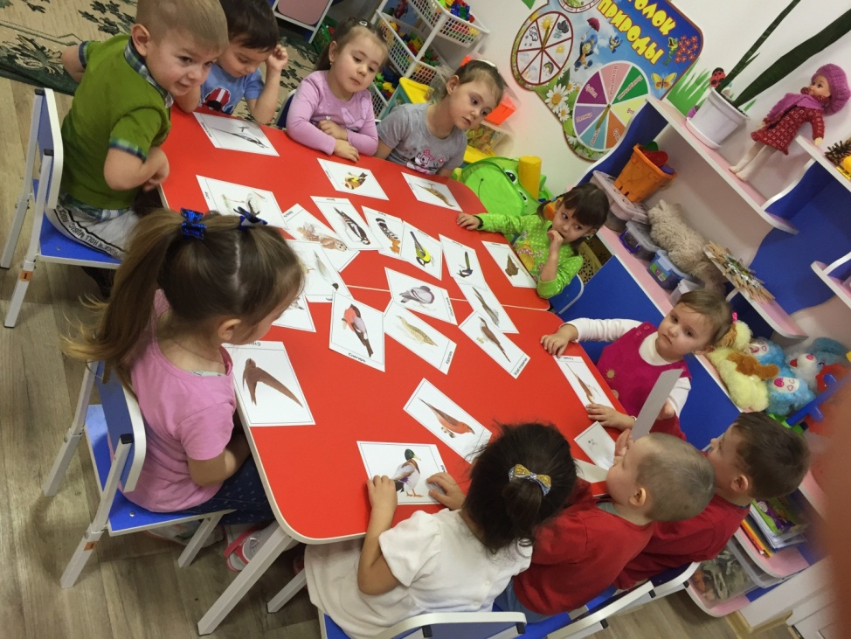
Цели:
-Закрепить знания детей о птицах, учить правильно называть птиц.
-Учить устанавливать простейшие связи между сезонными изменениями в природе.
-Воспитывать любовь, бережное и заботливое отношение к птицам.
Оборудование и материалы: картинки с птицами перелетными и зимующими, обручи.
Ход беседы:
Воспитатель: Ребята нам пришло письмо, давайте его прочитаем «Беда-беда! Ребята птицы не вернулись с юга. Злой колдун их заколдовал. Я решила попросить помощи у вас. Ведь лучших друзей чем вы для птичек не найти. Ребята, помогите, пожалуйста расколдовать птиц!» Ну что поможем птиц расколдовать? (да) Для начала расскажите мне каких птиц вы знаете? Где птицы живут? Чем они питаются? Как вы думаете, почему птицы улетают в теплые края?
- Как называют птиц, которые на зиму улетают в теплые края (Перелетные)
- А птиц, которые остаются с нами (Зимующие)
- В какое время года птиц больше (Летом)
- Почему? (Потому что остаются зимующие, и прилетают перелетные)
- Сейчас я вам предлагаю отгадать загадки и мы послушаем каких птиц вы знаете и можете назвать.
Угадайте, что за птичка —
Темненькая невеличка.
Беленькая с живота,
Хвост раздвинут в два хвоста.
(Ласточка)
Важно по земле шагает,
Клювом почву протыкает,
Вредных — съест, он молодец!
А зовут его (скворец).
По весне то там, то тут
Песню весело поют:
«Ах, качи, качи, качи,
Прилетели к нам (грачи)
Спрятавшись среди ветвей,
Поёт славно (соловей)
Чернокрылый, Красногрудый
И зимой найдет приют:
Не боится он простуды
- С первым снегом
Тут как тут! (Снегирь)
Эта хищница болтлива,
Воровата, суетлива,
Стрекотунья белобока,
А зовут её. (Сорока)
Молодцы, внимательно слушали и назвал всех птиц, а хотите поиграть в игру которая называется «Кто лишний» (На магнитной доске среди изображений перелетных птиц есть картинки с изображением зимующих птиц. Дети их убирают)
Посмотрите у нас ещё одно письмо, посмотрим от кого оно?

«Здравствуйте дети! Я услышал о вашей проблеме и могу вам помочь. Я профессор птичьих наук. Воспитываю детенышей птиц в птичьей школе. А вы знаете, как называют детенышей птиц? (Птенцами)

Когда я узнал, что вы говорите о перелетных птицах и что злой колдун их заколдовал, тогда я поспешил к вам на помощь. Если вы выполните мои задания, то птицы вернуться к нам из теплых стран» Ну что выполним задание? (да)
- Ребята, где живут птицы? (Птицы живут в гнездах)
- А для чего птице нужно гнездо (Птицы откладывают яйца, из которых вылупятся птенцы)
- А сейчас мы немного поиграем с вами.
Игра «Птицы, гнезда». (По команде «Птицы» передвигаются на носочках под музыку, взмахивая руками, по команде «Гнезда» Собираются в круг, взявшись за руки, игра повторяется 2 раза) Вы молодцы, соблюдали правила игры.
Какую пользу человеку приносят птицы? (птицы уничтожают вредных насекомых, птицы радуют людей своим пением)
Как надо относиться к птицам? (птиц надо беречь, помогать им, не ломать гнезда, не обижать)
Вы молодцы! Ребята профессор птичьих наук награждает вас медалями «Лучшие друзья птиц». Давайте его поблагодарим за помощь и пообещаем ему, что будим любить и беречь природу.
